2012年全国硕士研究生入学统一考试数学（三）试题
一、选择题：1～8小题，每小题4分，共32分，下列每题给出的四个选项中，只有一个选项符合题目要求，请将所选项前的字母填在答题纸指定位置上．
(1) 曲线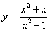渐近线的条数为：（ ）
(A) . (B) . (C) . (D) .
(2) 设函数，其中为正整数，则：（ ）
(A) . (B) . (C). (D) .
(3) 设函数连续，则二次积分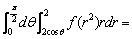：（ ）
(A) 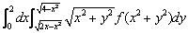. (B) 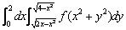.
(C) 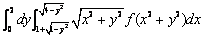. (D) 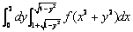.
(4) 已知级数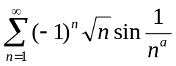绝对收敛，级数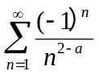条件收敛，则：（ ）
(A)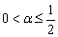. (B) 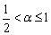. (C) 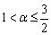. (D) 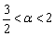.
(5) 设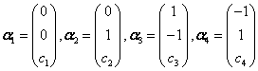，其中为任意常数，则下列向量组线性相关的为：
(A) . (B) . (C) . (D) .
(6) 设为阶矩阵，为阶可逆矩阵，且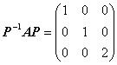.若，，则：（ ）
(A) 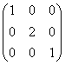. (B) 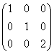. (C) 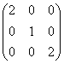. (D) 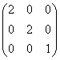.
(7) 设随机变量与相互独立，且都服从区间上的均匀分布，则：（ ）
(A) . (B) . (C) . (D) .
(8) 设为来自总体（）的简单随机样本，则统计量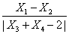的分布为：（ ）
(A). (B) . (C) . (D) .
二、填空题：9～14小题，每小题4分，共24分，请将答案写在答题纸指定位置上．
(9) 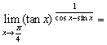_________.
(10) 设函数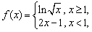，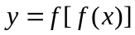，则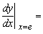_________.
(11) 设连续函数满足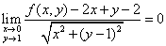，则_________.
(12) 由曲线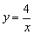和直线及在第一象限中围成的平面图形的面积为_________.
(13) 设为阶矩阵，，为的伴随矩阵.若交换的第行与第行得矩阵，则_________.
(14) 设是随机事件，与互不相容，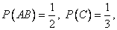则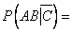_________.
三、解答题：15～23小题，共94分．请将解答写在答题纸指定的位置上．解答应写出文字说明、证明过程或演算步骤．
(15) (本题满分10分)
求极限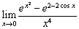.
(16) (本题满分10分)
计算二重积分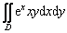，其中是以曲线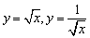及轴为边界的无界区域.
(17) (本题满分10分)
某企业为生产甲、乙两种型号的产品，投入的固定成本为(万元)，设该企业生产甲、乙两种产品的产量分别为(件)和(件)，且这两种产品的边际成本分别为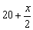(万元/件)与(万元/件).
(I) 求生产甲、乙两种产品的总成本函数(万元)；
(II) 当总产量为50件时，甲、乙两种产品产量各为多少时可使总成本最小？求最小成本；
(III) 求总产量为50件且总成本最小时甲产品的边际成本，并解释其经济意义.
(18) (本题满分10分)
证明：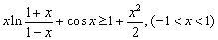.
(19) (本题满分10分)
已知函数满足方程.
(I) 求的表达式；
(II) 求曲线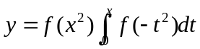的拐点.
(20) (本题满分11分)
设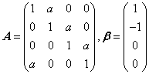．
(I) 计算行列式；

(II) 当实数为何值时，方程组有无穷多解，并求其通解．

(21) (本题满分11分)
已知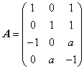，二次型的秩为．
(I) 求实数的值；
(II) 求正交变换将化为标准形.

(22) (本题满分11分)
设二维离散型随机变量的概率分布为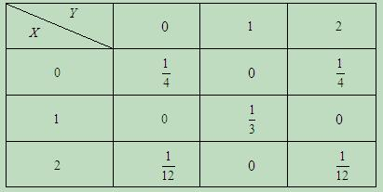
(I) 求；
(II) 求.

(23) (本题满分11分)
设随机变量与相互独立，且服从参数为的指数分布.记，.
(I) 求的概率密度；
(II) 求.

